Содержание
Стр.
Введение
Устройство и работа машины 4
Решетные станы 7
Устройство щеточной очистки 8
Приемная камера В 9
Воздушная часть машины 9
Шнек фуражных отходов 10
Технические характеристики 12
Требования безопасности 15
Подготовка к работе 16
Правила эксплуатации и регулировки 19
Подбор и установка решет 19
Регулировка подачи материала 21
Регулировка воздушного потока 21
Очистка машины от остатков зернового материала 21
Техническое обслуживание 23
Перечень работ, выполняемых по каждому виду
технического обслуживания 21
Техническое обслуживание при эксплуатационной обкатке 25
Техническое обслуживание при использовании 25
Первое техническое обслуживание (ТО-1) 25
Техническое обслуживание при длительном хранении 26
Возможные неисправности и методы их устранения 28
Правила хранения 29
Комплектность 30
Свидетельство о приемке 31
Гарантии изготовителя 32
Транспортирование 33
Приложения 34

Введение

Настоящее руководство по эксплуатации предназначено для подробного ознакомления с устройством, технической характеристикой, правилами техники безопасности, регулированием, техническим обслуживанием и хранением очистителя вороха стационарного ОВС - 25С.
Руководство поможет механикам овладеть правильными приемами эксплуатации машины и полнее использовать все возможности, заложенные в ней.
Очиститель вороха стационарный ОВС- 25С предназначен для первичной очистки колосовых, крупяных, зернобобовых культур, кукурузы, сорго, подсолнечника от примесей в составе зерноочистительных агрегатов во всех сельскохозяйственных зонах Российской Федерации.

1 Устройство и работа машины

Основные рабочие органы очистителя вороха стационарного (рис. 1) приемная камера, воздушно-очистительная часть, решетные станы, шнек фуражных отходов - смонтированы на раме.
Зерновой материал подается норией в распределительный шнек питающего устройства машины. Питающее устройство распределяет зерно по ширине камеры. Распределитель делит материал на две равные части и направляет его в воздушные каналы. Воздушный поток через вентилятор уносит легкие примеси в централизованную воздушную систему агрегата. Более крупные примеси из воздушного потока улавливает отстойная камера.
Зерновой материал, прошедший очистку воздухом и разделенный на две равные части, попадает на верхний и нижний станы (рис. 3). Процесс очистки на верхнем и нижнем станах совершенно одинаков.
Решето Б2 выделяет крупные примеси, а решета В и Г - мелкие.
Проход через решето Б, содержит часть зерна с мелкими примесями, которые выделяются на подсевном решете В и далее на сортировальном решете Г.
Проход через решето В содержит мелкие минеральные примеси, сорняки, зерновую примесь.
Сход с решета В поступает на сортировальное решето Г.
Сход с решета Б, содержит зерно преимущественно с крупными примесями, поступает на решето Б2, на котором сходом выделяются крупные примеси, а зерно с оставшимися мелкими примесями проходом, через решето Б2 поступает на решето Г.
Сход крупных примесей с решета Б2 и проход через В и Г поступаем шнек фуражных отходов. Сход с решета Г - чистое зерно -попадает на задний приемник. Из приемника чистое зерно шнеком подается в нижнюю головку передаточного транспортера.
Технологическая схема очистки зерновой и другой сельскохозяйственной культуры машиной ОВС - 25С представлена на рис. 2.

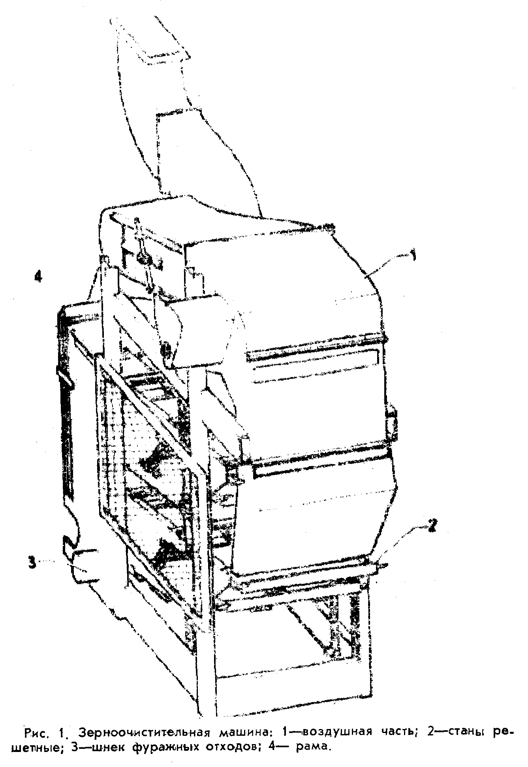
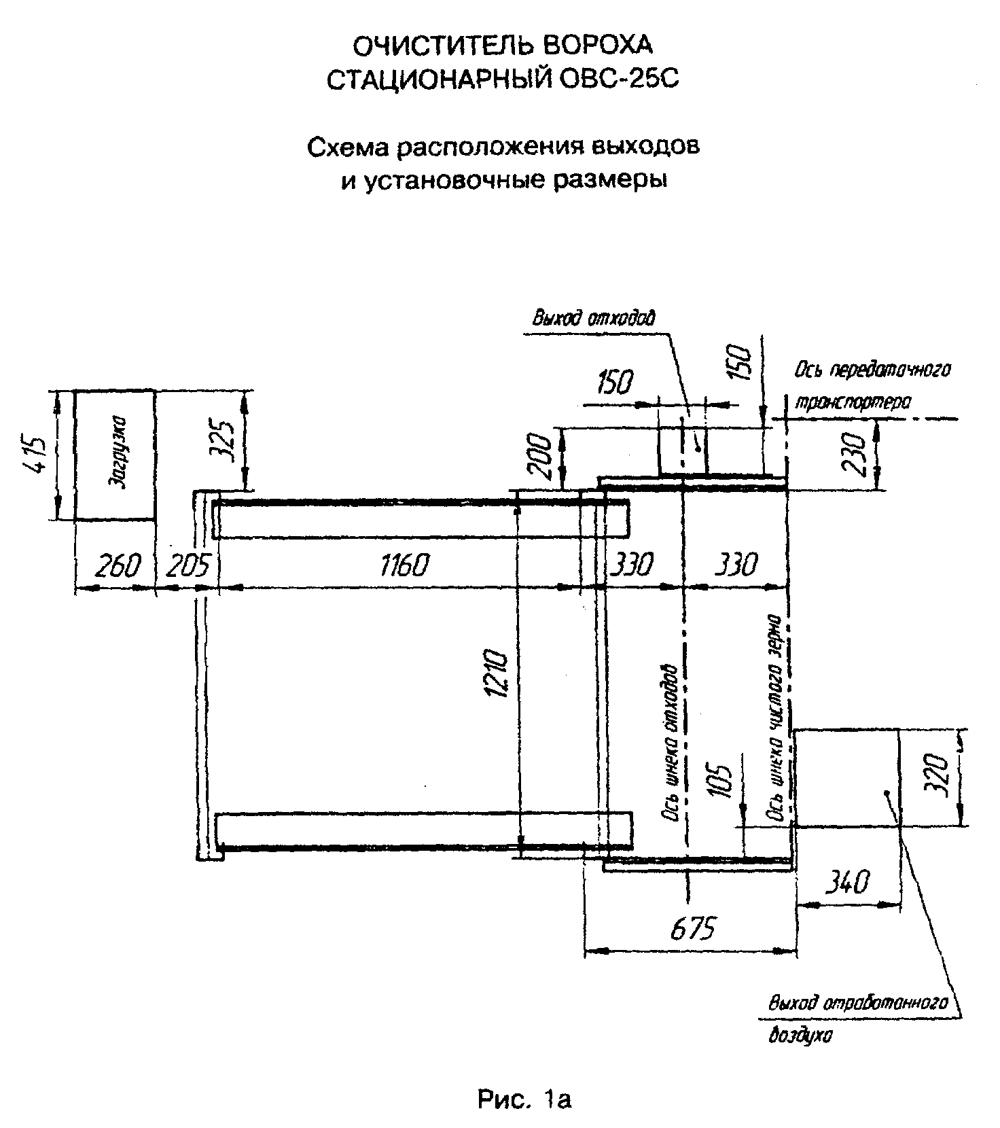

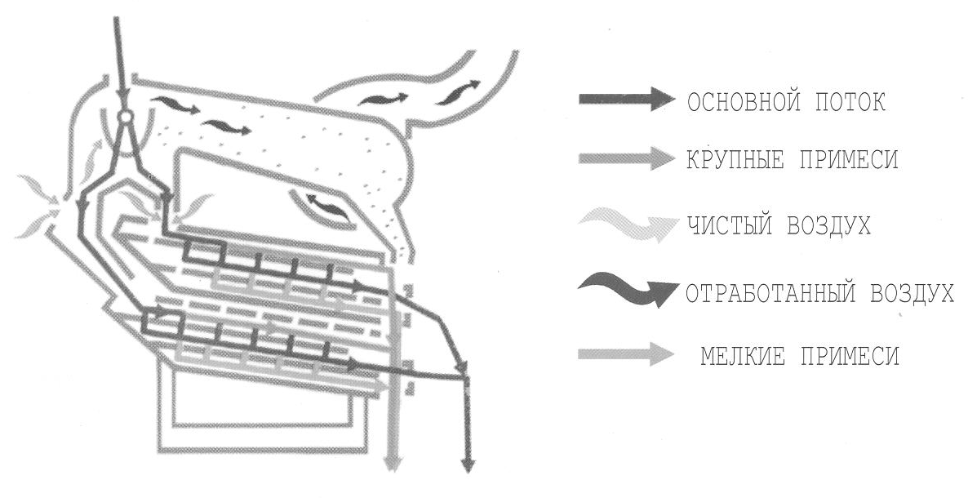

Рис. 2 Технологическая схема

  - Решетные станы

Машина ОВС - 25 имеет два решетных стана (рис. 3) (верхний и нижний), работающих параллельно. Приемная камера делит зерно на две равные части. Одна часть затем проходит очистку на верхнем, другая - на нижнем решетных станах.
Устройство верхнего и нижнего станов одинаковое. В стане установлено четыре решета: Б1, Б2, В И Г (см. рис. 2 Технологическая схема). Решетные полотна перед установкой в машину вставляют в специальные рамки 1, которые вдвигают по уголкам, приваренным на боковинах станов, и поджимают специальными эксцентриковыми зажимами 2 к направляющим. Эксцентрики поджимаются в определенном их конструкцией направлении. Основа станов - цельноштампованные стальные боковины 4, соединенные поперечинами. Станы подвешивают к раме на вертикальных подвесках-пружинах 3. Каждый решетный стан приводится в колебание шатунами 6, получающими движение от главного эксцентрикового вала 5. Станы колеблются в противоположные стороны, благодаря чему уравновешиваются инерционные силы, возникающие при работе станов. Решета разделяют зерна на фракции, для выхода которых поставлены приемники и лотки. Под решетами установлены щетки 7. Они плотно прилегают к решетам и при своем возвратно-поступательном движении очищают их, выдавливая зерна, застрявшие в отверстиях.

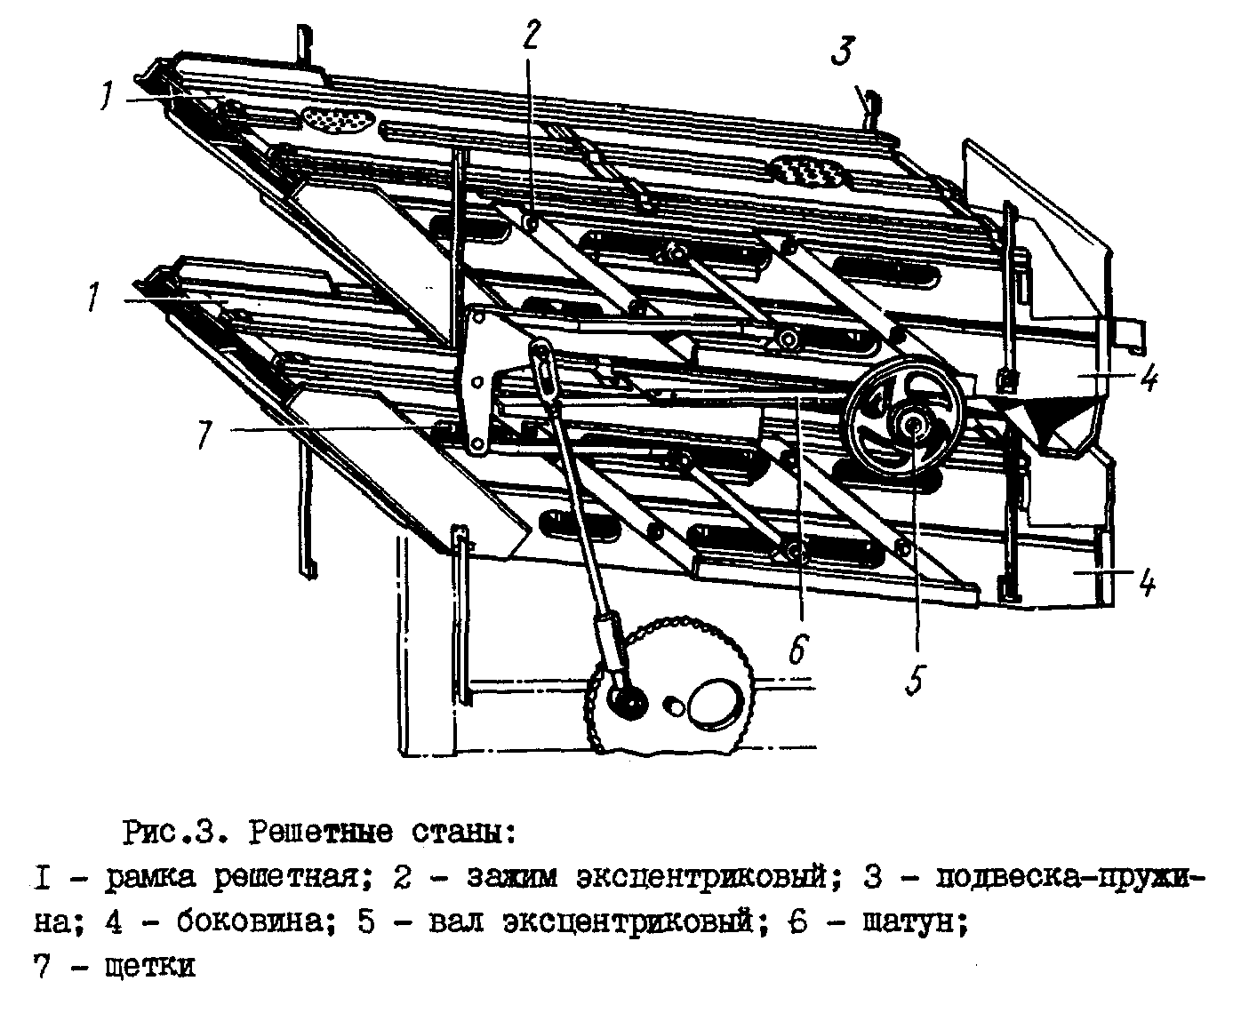

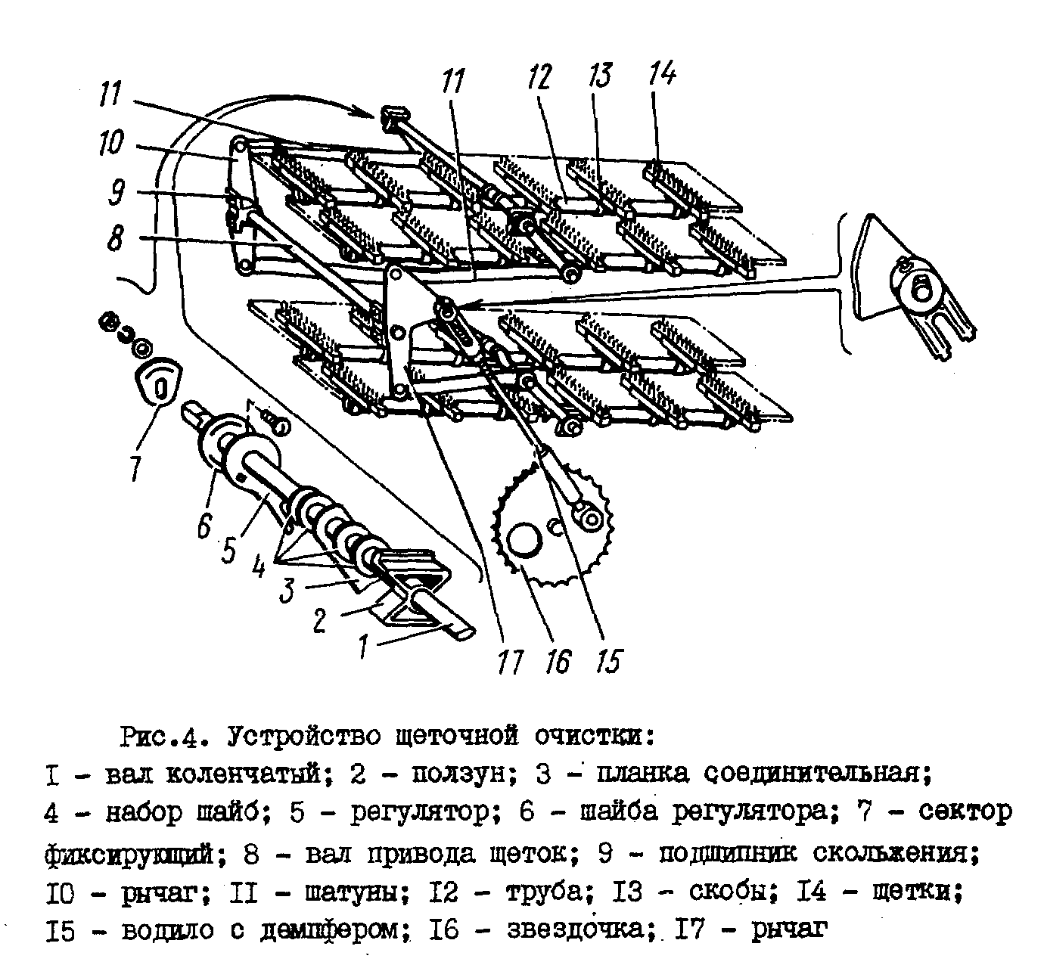

  - Устройство щеточной очистки

Машина снабжена устройством щеточной очистки (рис.4). Для очистки одного ряда решет предназначены шесть щеток 14. Они прикреплены к трубе 12 через скобы 13 шплинтами.
Труба засажена на поперечный коленчатый вал 1 с ползунами 2 на концах. Ползуны скользят по направляющим уголкам, жестко закреплены на стане. Прижимаются щетки поворотом коленчатого вала и фиксируются регулятором 5 через сектор 7 и шайбу 6.
Щетки имеют возвратно-поступательное движение, получаемое от шатунов 11, связанных с рычагами. Вал 8 привода щеток установлен а двух подшипниках 9, укрепленных на раме машины.
На концах вала привода щеток закреплены рычаги 10, 17 которые
приводятся в колебательное движение через шток 15 от звездочки 16.
Звездочка 16 получает вращение от вала шнека фуражных отходов.
Конструкция штока 15 позволяет смягчать удары в крайних "мертвых" точках, за счет наличия демпфера.

  - Приемная камера В

Приемная камера В (рис. 5) образована пространством между
двумя вертикальными воздушными каналами 12 и 13.
В верхнюю часть камеры встроено питающее устройство, состоящее из приемного лотка 8, распределительного шнека 9, клапана-питателя 10 и
делителя 11.
Вал шнека установлен на шариковых подшипниках в штампованных корпусах с резиновыми обоймами и приводится в движение клиновым ремнем от электродвигателя машины через контрпривод.
Питающее устройство и делитель распределяют по ширине весь материал и делят его на два равных потока.

  - Воздушная часть машины

Воздушная часть машины (рис. 5) состоит из вертикальных воздушных каналов воздухопровода с отстойной камерой Б, вентилятора А, переходника 1.
Воздуховод предназначен для соединения каналов с вентилятором для выравнивания воздушного потока в каналах. Он сварен из листовой стали, и с одной стороны соединен фланцем с корпусом приемной камеры, а с другой - патрубком с вентилятором. В боковой стенке корпус воздуховода имеет окно с выдвижной заслонкой для регулировки скорости воздушного потока.
Перемещение заслонки 4 происходит с помощью зубчатого колеса 6 и рейки 7 от рукоятки 5, выведенной вниз. При открытии окна в систему подается чистый воздух, скорость потока в воздушных каналах снижается. К корпусу воздуховода крепится отстойная камера трапецеидального сечения, Она улавливает примеси (щуплое зерно, песок и т. д.), которые несет воздушный поток в вентилятор. Отстойная камера в нижней части имеет свободно двигающиеся клапаны, через которые удаляются примеси из отстойной камеры
Вентилятор пылевой, среднего давления, лопастной. Выходная часть оформлена в виде фланца. Крылач 3 вентилятора представляет собой сварную конструкцию, гуммированную износостойкой резиной. Он установлен в кожухе с зазором 4 - 5 мм от входного патрубка и отбалансирован. Вал вентилятора закреплен в шариковых подшипниках, установленных в одном корпусе
Переходник 1 - прямоугольного сечения с фланцевыми креплениями к вентилятору и централизованной воздушной системе.
Во время работы регулировка воздушного потока осуществляется перемещением заслонки 4 рукояткой 5.

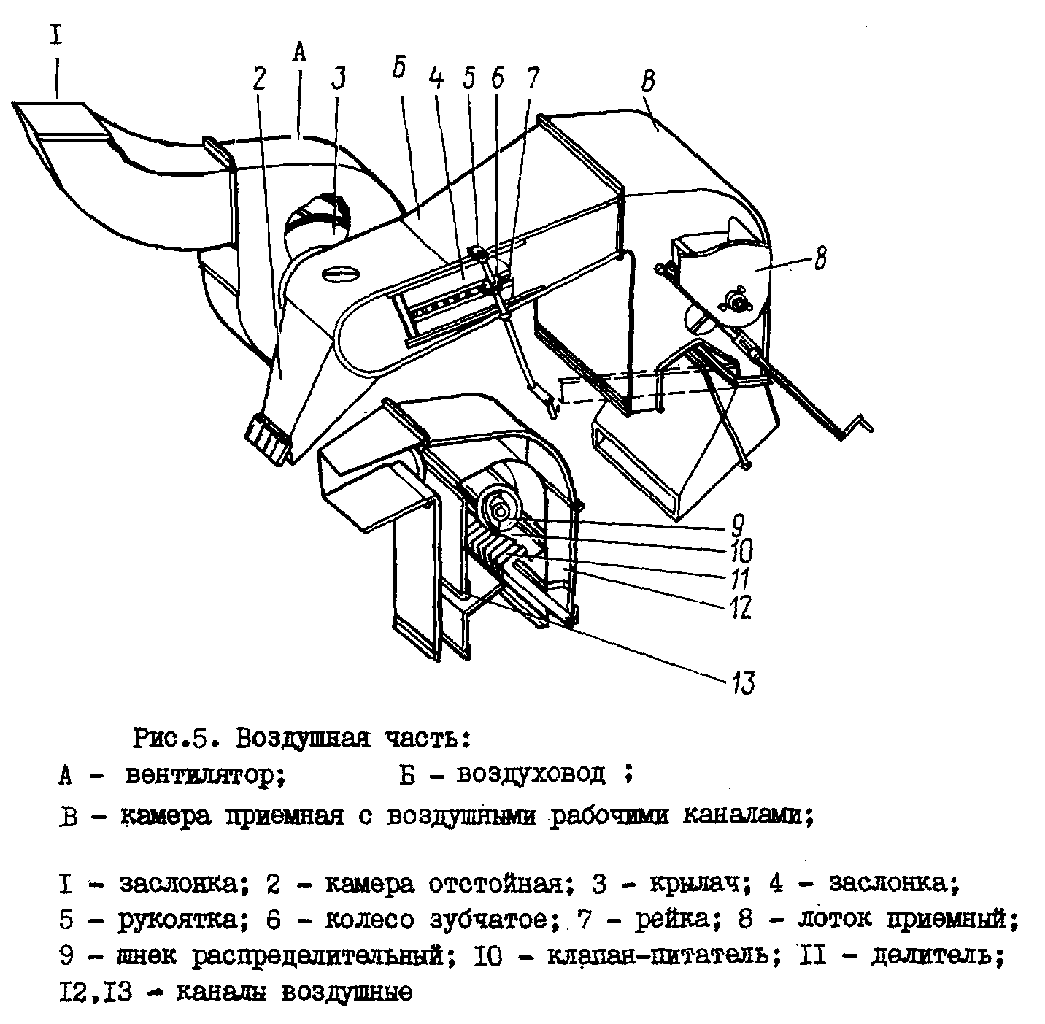

  - Шнек фуражных отходов

Шнек фуражных отходов (рис. 6) состоит из кожуха 5, вваренного в раму 1, и вала шнека 4. Вал шнека с одного конца опирается на подшипник качения 7, с другого - на подшипник скольжения 6. На приводном конце вала закреплены шкив 2 и звездочка 3.
Привод осуществляется от эксцентрикового вала. Все примеси, выделенные на решетах и из отстойной камеры, поступают в шнек, который отводит их в сторону, далее примеси течкой направляются в бункер фуражных отходов.

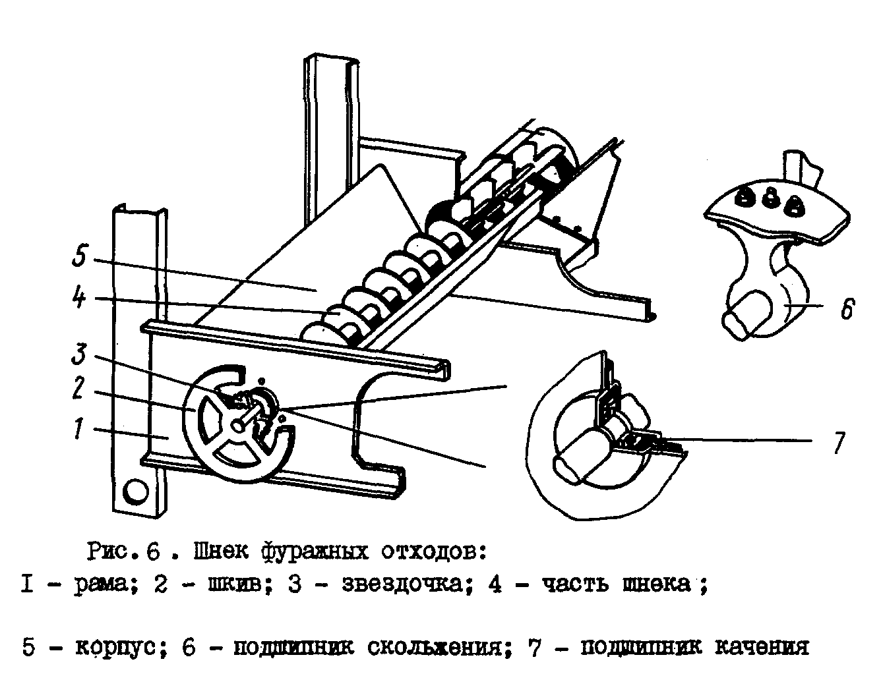

2 Технические характеристики
Таблица 1

Наименование | Ед.измерения | Значение
1 | 2 | 3
Марка |  | ОВС-25С
Тип |  | Стационарный
Номинальная производительность за  час основного времени на пшенице  при влажности 16% и содержанием  примеси 10%, в том числе сорной 3%,  не менее | т/ч | 12
Обслуживающий персонал | чел. | 1 механик агрегата
Габаритные размеры в рабочем  положении, не более  длина  ширина  высота | мм | 3130  1790  2150
Установленная мощность, не более | кВт | 4,0
Масса сухого изделия, не более с  комплектом рабочих органов и  приспособлений для выполнения:  - основной технологической операции  - с полным комплектом сменных рабочих  органов и приспособлений | кг | 1040  1090
Срок службы при годовой загрузке  260 час, не менее | лет | 8
Характеристика рабочих органов

Воздушная часть
Вентилятор | Тип | Пылевой
Диаметр крыльчатки вентилятора | мм | 530
Количество крыльчаток | шт. | 1
Число лопастей | шт. | 6
Длина лопастей | мм | 242
Окончание таблицы 1
1 | 2 | 3
Число оборотов крыльчатки вентилятора | об/мин | 1180±10%
Поперечное сечение первого воздушного канала | мм | 130х900
Поперечное сечение второго воздушного канала | мм | 130х960
Решетные станы:
Количество станов | шт. | 2 (верхний и нижний)
Схема работы станов |  | параллельная
Амплитуда колебаний | мм | 7,5±1
Частота колебаний | мин⁻¹ | 490±10
Угол наклона решет | градус | 8±1
Число щеток для очистки решет | шт. | 24
Амплитуда колебаний щеток | мм | 128
Частота колебаний щеток | мин⁻¹ | 40
Количество решет, установленных в машине | шт. | 8
Длина решетного полотна | мм | 790
Ширина решетного полотна | мм | 990
Двигатель
Число | шт. | 1
Мощность | кВт | 4,0
Число оборотов синхронное | об/мин | 3000
Основные показатели качества выполнения технологического процесса:
содержание в очищенном материале примеси, выделяемой пневмосепарацией и решетами, при допустимом уровне содержания основной культуры в отходах,  не более  сорной  зерновой | % | 1,0  3,0

Номинальная производительность за час основного времени (по загружаемому материалу - на различных культурах при влажности 16% и содержанием примеси 10%, в том числе сорной 3%.

Таблица 2

Наименование очищаемой культуры | Объемная масса, кг/м ³ | Производительность,  не менее, т/ч
Пшеница | 760 | 12
Рожь | 700 | 10,8
Ячмень | 650 | 9,6
Овес | 500 | 8,4
Просо | 850 | 3,6
Кукуруза | 700 | 12
Горох | 800 | 12
Подсолнечник | 355 | 6

3 Требования безопасности

Во время эксплуатации машины соблюдайте "Правила техники безопасности, противопожарной безопасности и санитарные нормы при эксплуатации агрегата", а также следующие правила:
3.1. Смазку, подтягивание болтовых соединений, надевание ремней, а также разного рода регулировки выполняйте только во время остановки машины.
3.2. Не меняйте решета на ходу машины.
3.3. Запуск машины без заземления, а также со снятыми или не исправными ограждениями запрещается.
3.4. При погрузке на железнодорожный транспорт и разгрузке
машины соблюдайте правила:
- строповка машины должна производиться в 4-х местах, обозначенных цепочкой (места замаливания);
- при подъеме машины под грузом не стоять;
- минимальная длина строп 2 м.

4 Подготовка к работе

После установки машины в агрегат установите привод щеток решетного стана, натяжное устройство передачи "контрпривод - питающее устройство".
Наденьте приводные ремни на шкивы рабочих органов согласно схеме передач (рис. 7). При надевании ремня сначала освободите натяжное устройство. Надевать ремень на шкив при помощи рычага категорически запрещается, так как при этом возможно повреждение ремня. Если новый ремень трудно надеть, снимите один из шкивов, заведите в ручей ремень и поставьте шкив на место. В этом случае натяжным шкивом следует временно не пользоваться. Для нормальной работы ременной передачи необходимо следить за плоскостностью контура и натяжением ремня. Ремни должны быть натянуты до норм, указанных в схеме (рис. 8).
Наденьте и натяните цепь контрпривода натяжной звездочкой. Натяжение цепи считать нормальным, если при межцентровом расстоянии звездочек 1000 мм стрела провисания ведомой ветви цепи составляет (40±10) мм при приложении усилия (16±1) кгс. При увеличении или уменьшении межцентрового расстояния на каждые 100 мм стрела провисания соответственно увеличивается или уменьшается на (4±1) мм.
При большом натяжении цепь и звездочки быстро изнашиваются, при слабом натяжении увеличивается набегание цепи на звездочку; необходимо следить также, чтобы звездочки, охватываемые одной цепью, лежали в одной плоскости. Отклонение допускается не более 0,2 мм на каждые 100 мм межцентрового расстояния.
Установите на машину ограждения.

Внимание!
Для проверки правильности сборки, а также для приработки трущихся механизмов машину необходимо обкатать вхолостую в течение 30 минут.
Перед обкаткой машины смажьте все подшипники.
Проверьте:
- затяжку всех гаек и стопорных винтов (при затяжке нельзя пользоваться надставками к ключам (трубами, ломиками и т. д.);
- крепление корпусов подшипников;
- натяжение приводных ремней и цепи;
- крепление двигателя к опоре;
- крепление решетных рамок;
- крепление шатунов и подвесок решетных станов.
Во избежание потерь зерна проверьте и обеспечьте плотность прилегания решетной рамки к направляющим и задней стенке.

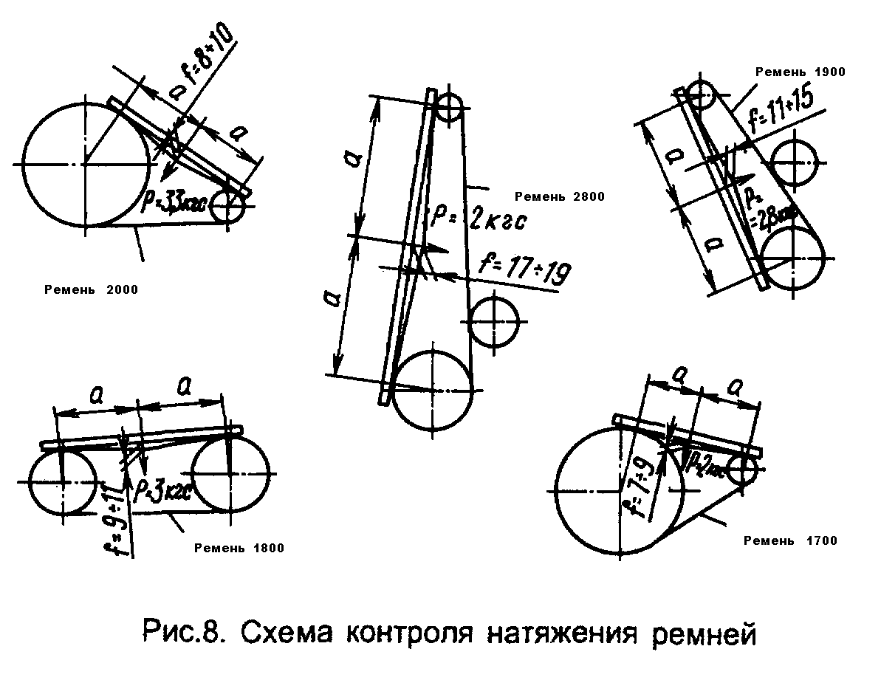

5 Правила эксплуатации и регулировки

В процессе эксплуатации машины следует производить оптимальные регулировки в зависимости от условий, вида обрабатываемых культур. Регулировки производите в порядке описания их в руководстве.

5.1 Подбор и установка решет

При очистке зернового материала решающую роль играет правильный подбор решет. Их следует подбирать для каждой очищаемой культуры и для каждого режима. При этом руководствуйтесь таблицей подбора решет.

ТАБЛИЦА ПОДБОРА РЕШЕТ
Таблица 3
 | № полотна
Очищаемая  культура | Б₁ | Б₂ | В | Г
Пшеница | Ø 4,0—6.0  □2,2—3,0 | Ø 5,0—7,0  □3,0—6,0 | Ø 2,0—2,5  □1,7—2,2 | Ø 2,5—3.0  □2,0—2,4
Рожь | Ø 4,0—6,5  □2,2—2,6 | Ø 5,0—6,5 □2,6—3,6 | Ø 1,5—2,0 □1,5—1,7 | Ø 2,0—2,5 □1,7—2,0
Ячмень | Ø 4,0—5,0 □2,4—3,0 | Ø5,0—8,0 □3,6—5,0 | Ø 2,5 □2,0—2,4 | Ø 3,0 □2,2—2,6
Овес | Ø 5,5  □2,0—2,4 | Ø 6,0 □2,6—3,6 | 2,5  □1,7—2,0 | □2,0—2,2
Просо | Ø 2,5—3,0  □1,7—2,0 | Ø 3,0—4,0 □2,0—2,2 | Ø 2,0 | □1,5—1,7
Кукуруза при очистке | Ø 8,0—9,0 | Ø 10,0  □6,0 | Ø 5,0 □3,0—5,0 | Ø 6,0 □4,0—5,0
Горох | Ø6,5—8,0 □5,0—6,0 | Ø8,0—9,0 □7,0 | Ø4,0—5,0 □2,4—3,6 | Ø5,0—6,0 □4,0—5,0
Подсолнечник | Ø7,0—9,0 | Ø8,0—10,0 | □1,7—2,2 | Ø3,2—3,6
Окончание таблицы 3
Гречиха | Ø4,5—5,0 ▲3,5—4,5 | ▲5,0—7,0 | Ø2,5—3,0 □2,5—3,0 | Ø3,2—4,0
Сахарная свекла | Ø5,0  ▲4,0—4,5 | Ø7,0—8,0 | □2,2—2,4 | ▲4,0—4,5 □2,4—2,6
Клещевина | Ø 8—10 □7,0—7,5 Ø3,6 | Ø11—12 □7,5—8,0 Ø1,1—1,3 | Ø6  □4,5—5,0 Ø3,8—4,0 | Ø6,5—7,0 □5,0—6,5 Ø1,1-1,3
Рапс | □1,7
Соя | Ø7—8 □5,0—5,5 | Ø8,0—9,0 □6,5 | □4,5 | □5

ПРИМЕЧАНИЕ. Знак Ø - решето с круглыми отверстиями;
Знак □ - решето с продолговатыми отверстиями;
Знак ▲ - решето с треугольными отверстиями.

Завод комплектует машину только для очистки зерновых культур.
При подборе решет учтите назначение каждого из них:
- решето Б1 делит материал на две фракции, приблизительно
одинаковые по весу части, отличающиеся друг от друга только размерами составляющих частиц, для последующей очистки на решетах Б2, В и: Г;
- решето Б2 отделяет крупные примеси от зерна. Подберите его
с ячейками, достаточно близкими к максимальному размеру зерна
по толщине или ширине, но так, чтобы все зерно проходило через
отверстия;
- решета В и Г выполняют одну функцию - выделяют частицы мельче основной культуры (семена сорняков, пыль и щуплое зерно).
Размеры отверстий меньше минимального размера зерна по ширине и толщине.
Все решета имеют одинаковые габаритные размеры, что позволяет использовать любое из них при очистке разных культур.
Установив решета, проверяют правильность их подбора осмотром выходов с машины. Если решето окажется неподходящим, его заменяют.
Перед тем, как вставить решето в специальные рамки, устанавливаемые в станы, необходимо их протереть керосином или чистой тряпкой.

5.2 Регулировка подачи материала

5.2.1.Регулировку подачи материала в машину производить заслонкой в распределительной головке нории.
5.2.2.Регулировку равномерности распределения материала по ширине решетного стана производите с помощью рукоятки 3 (рис.9) за счет изменения усилия поджатия клапана-питателя торсионом 1, закрепленным в кронштейне-зажиме 2.
Если материал более сыпуч, менее влажен, обладает большим объемным весом, то усилие поджатия клапана увеличивают.
Если вышеперечисленными приемами не удается достигнуть равномерности распределения материала, то:
снимите стенку приемной камеры и проверьте состояние кромок делителя. Делители не должны быть деформированы и засорены землей и растительными остатками;
осмотрите рабочую поверхность клапана распределительного шнека, она не должна иметь деформированных участков и должна образовывать равномерный зазор с кромкой кожуха шнека.

  - Регулировка воздушного потока

После того, как установлена подача зернового материала, приступите к регулировке воздушного потока в каналах. Установите такую скорость воздушного потока, что бы из зернового материала выделялись пыль, части соломы, полова, легкие примеси и т. д.
Во время работы регулировка воздушного потока осуществляется перемещением заслонки (рис. 10) Качество регулировки характеризуется составом отходов.

5.4 Очистка машины от остатков зернового материала

После работы и, особенно, при переходе к работе на другой культуре машина должна быть тщательно очищена от остатков зерна Для этого
необходимо прокрутить машину вхолостую Когда сойдут все остатки зернового материала, остановите ее и выньте решета. Все узлы тщательно обметите веником, очистите щетки от застрявших в них семян
После очистки подберите решета для новой культуры, вставьте их в машину
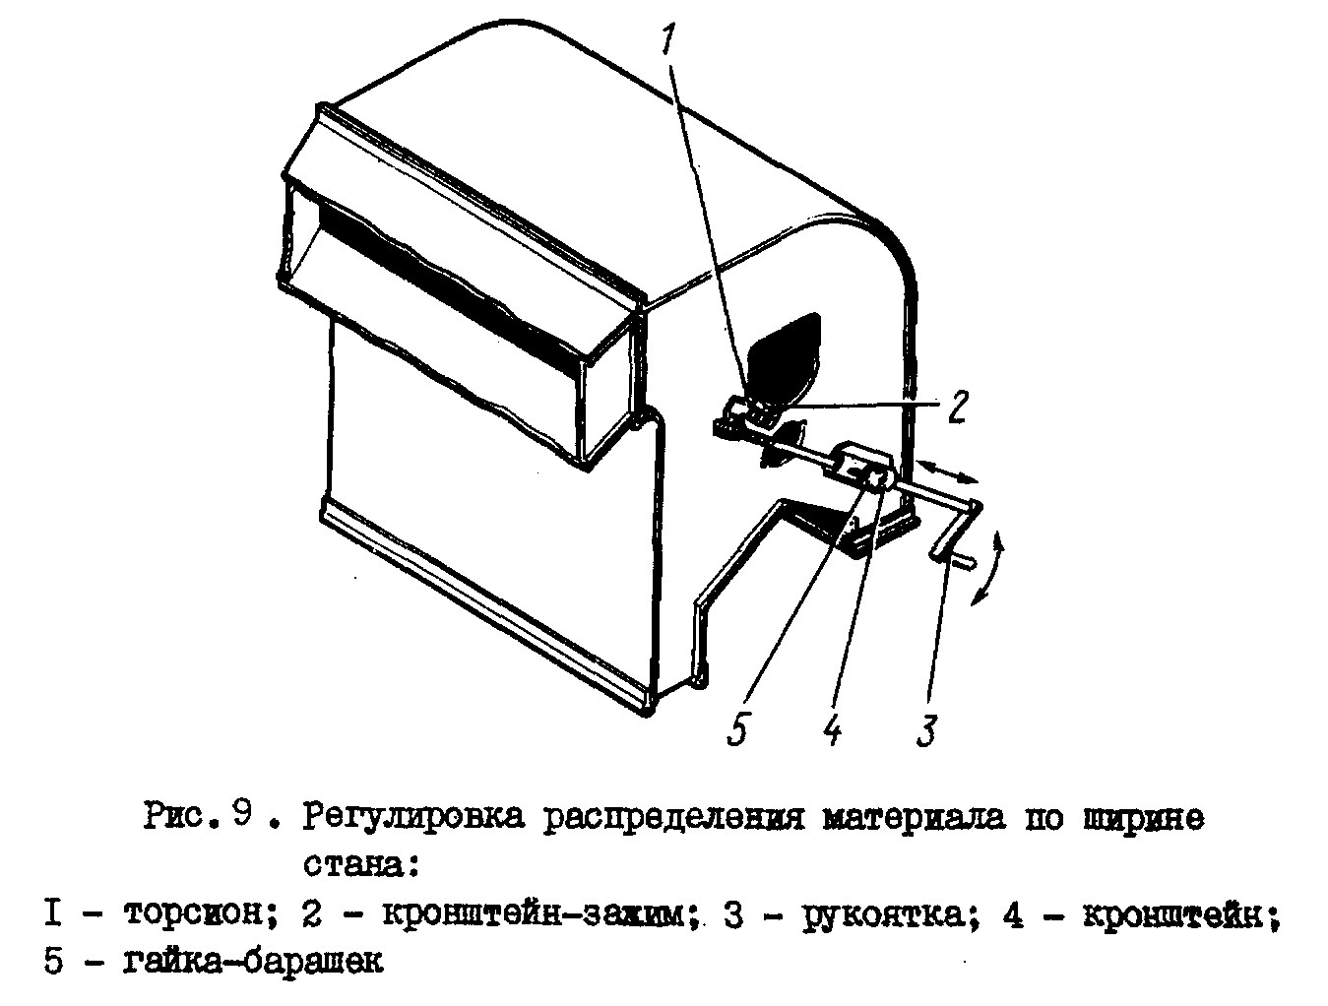
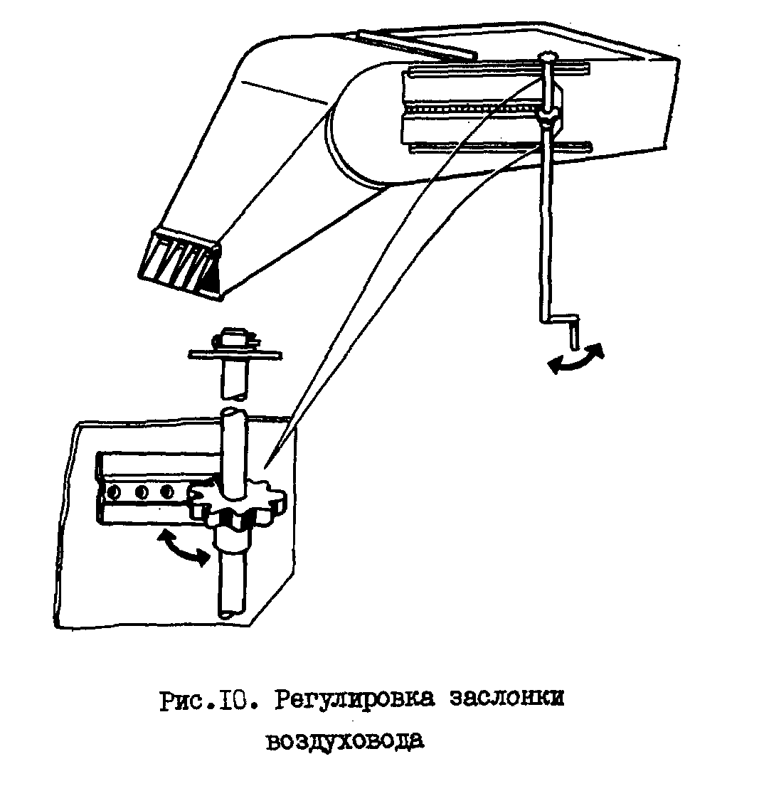

6 Техническое обслуживание

6.1 Техническое обслуживание должно проводиться при использовании, при хранении.
6.2 Техническое обслуживание (табл. 4) при использовании имеет следующие виды:
- при эксплуатационной обкатке,
- ежесменное (ЕТО),
- первое техническое (ТО-1)
6.3 Техническое обслуживание при эксплуатационной обкатке
должно проводиться
- при подготовке машины к хозяйственным работам;
- при подготовке машины к обкатке, при обкатке и по ее окончании.
6.4 Ежесменное техническое обслуживание (ЕТО) проводят через каждые 8-10 часов работы после ее окончания, ТО-1 - через 120 часов работы.
6.5 Техническое обслуживание машин при хранении должно проводиться при подготовке машин к хранению, в период хранения и при снятии с хранения.
Техническое обслуживание при подготовке к хранению проводите сразу после окончания работ.
Техническое обслуживание в период хранения проводите путем проверки состояния машины не реже одного раза в два месяца.
Техническое обслуживание при снятии с хранения проводите перед началом хозяйственных работ.
6.6 Допускается отклонение фактической периодичности (опережение или запаздывание) ЕТО, ТО-1 от установленной до 20%.

Таблица 4
Вид технического обслуживания | Продолжительность | Трудоемкость,  чел-час
1 ТО при эксплуатационной обкатке  - ТО при подготовке машины к обкатке  - ТО при обкатке  - ТО при окончании обкатки | 1,0  0,5  0,2 | 1,0  0,5  0,2
2 ТО при использовании  - ежесменное (ЕТО)  - первое техническое (ТО-1) | 0,2  0,4 | 0,2  0,4
2 ТО при длительном хранении  - ТО при подготовке машины к хранению  - ТО в период хранения  - ТО при снятии с хранения | 1,5  0,2  1,0 | 1,5  0,2  1,0

Таблица 5

ТАБЛИЦА НОРМ РАСХОДА МАТЕРИАЛОВ, кг
Наименование  материалов | ГОСТ, ТУ | Виды ТО  $  и  ^  X  X  §  ^ 5  3  9  1з  2 | ^§  II  ^ & I х •
Наименование  материалов | ГОСТ, ТУ | При подготовке к обкатке. | При обкатке. | По окончании обкатки. | ЕТО | ТО-1 | При подготовке к хранению. | В период хранения. | При снятии с хранения.
1 | 2 | 3 | 4 | 5 | 6 | 7 | 8 | 9 | 10
1. Ветошь |  | 0,1 | 0,1 |  | 0,1 | 0,1 | 0,3 |  | 0,3
2. Моющее средство «Комплекс» | ТУ 38-407-46-77 | 0,2 | 0,2 |  | 0,2 | 0,2 | 0,5 | 0,15 | 0,7
3. Солидол или Литол-24 | ГОСТ 4066-76 ГОСТ 21150-75 | 0,5 | 0,5 | 0,5 | 0,5 | 0,5
4 Шкурка шлифо-  вальная | ГОСТ 5009-82  ГОСТ 6466-82 |  |  |  |  |  | 0,1  0,1 | 0,05 | 0,05
5. Тальк ТРЦВ | ГОСТ 19729-74 |  |  |  |  |  | 0,1
6. Смазка консервационная НГ-208 или пушечная К-17 | ГОСТ 10877-76 |  |  |  |  |  | 1,1
7.Восковой состав  ЗВВД – 13  ПЭВ - 74 | ТУ 38-101-716-78  ТУ З8-101-103-71 |  |  |  |  |  | 0,5 |  | 0,1
8. Грунт - преобра-  зователь ржавчины  ВА-0112 | ТУ 6-10-1234-72 |  |  |  |  |  | 0,3
9. Эмаль АС - 182, ПФ – 188, ЭТ - 189 | ГОСТ 19024-79 |  |  |  |  |  | 0,3 | 0,1 | 0,2
10. Бирки из фанеры | ГОСТ 3916-69 |  |  |  |  |  | 0,3

7 ПЕРЕЧЕНЬ работ, выполняемых по каждому виду технического обслуживания

7.1 Техническое обслуживание при эксплуатационной обкатке
7.1.1 ТО при подготовке к обкатке
7.1.1.1 Осмотрите машину внешним осмотром.
7.1.1.2 Очистите от пыли и грязи щеткой или веником составные части машины.
7.1.1.3 Удалите консервационную смазку ветошью, смоченной синтетическим моющим средством ("Комплекс"), протрите насухо
7.1.1.4 Смажьте через прессмасленки шприцем рычажно-плунжерным составные части согласно таблице смазки,
7.1.1.5 Проверьте и, при необходимости, подтяните ключом болтовые соединения.
7.1.1.6 Проверьте и, при необходимости, отрегулируйте натяжение ремней клиноременных передач и приводных цепей.

7.1.2 ТО при обкатке
7.1.2.1.Прокрутите машину в течение 15 минут на холостом ходу.
7.1.2.2.Проверьте наличие дефектов по перечню возможных неисправностей согласно табл. 7 Обнаруженные неисправности должны быть устранены.
7.1.3. ТО по окончании обкатки.
7.1.3.1. Очистите от пыли и грязи щеткой или веником составные части машины.

7.2 Техническое обслуживание при использовании
7.2.1 Ежесменное техническое обслуживание (ЕТО).
7.2.2 Осмотрите машину внешним осмотром.
7.2.3 Очистите от пыли и грязи щеткой или веником составные части машины.
7.2.4 Проверьте и, при необходимости, подтяните ключом болтовые соединения креплений главного вала, вала вентилятора, вала контрпривода, подвесок и шатунов решетных станов.
7.2.5 Проверьте и, при необходимости, отрегулируйте натяжение ремней клиноременных передач и приводных цепей.

7.3 Первое техническое обслуживание (ТО-1)
7.3.1 Осмотрите машину внешним осмотром.
7.3.2 Очистите от пыли и грязи щеткой или веником составные
части машины.
7.3.3 Проверьте и, при необходимости, подтяните ключами болтовые соединения креплений главного вала, вала вентилятора, вала контрпривода, подвесок и шатунов решетных станов.
7.3.4 Проверьте и, при необходимости, отрегулируйте натяжение ремней клиноременных передач и приводных цепей.
7.3.5 Проверьте работоспособность регулировок воздушной системы и питающего устройства.
7.3.6 Смажьте через прессмасленки шприцем рычажно-плунжерным составные части согласно таблице смазки (табл. 6).

7.4 Техническое обслуживание при длительном хранении.
7.4.1 ТО при подготовке к длительному хранению
7.4.1.1 Тщательно очистите щеткой или веником машину от пыли,
грязи, зерновых остатков.
7.4.1.2 Снимите с машины все приводные ремни. Обезжирьте их или промойте теплой водой с синтетическим моющим средством ("Комплекс"), просушите, припудрите тальком, свяжите в комплекты, прикрепите бирку с указанием марки и хозяйственного номера машины. Сдайте их на склад.
7.4.1.3 Снимите цепь. Промойте синтетическим моющим средством
("Комплекс"), просушите, погрузите в подогретое до 80-90^{о} С трансмиссионное масло на 20 минут, скатайте в рулон и затем подвесьте на 15-20 минут для отекания остатков масла. Прикрепите бирку и сдайте цепь на склад.
7.4.1.4 Рабочие поверхности шкивов очистите от коррозии и покройте защитно-восковым составом ЗВВД-13.
7.4.1.5 Восстановите окраску, зачистив шлифовальной шкуркой поврежденные места.

7.4.2 ТО в период хранения
7.4.2.1 Проверьте не реже 1 раза в два месяца комплектность с учетом узлов, сданных на склад, состояние антикоррозионных покрытий.
7.4.2.2 Обнаруженные дефекты устраните.

7.4.3 ТО при снятии с хранения
7.4.3.1 Тщательно очистите щеткой или веником машину от пыли и грязи.
7.4.3. Удалите консервационную смазку ветошью, смоченной синтетическим моющим средством ("Комплекс"). Протрите места консервации насухо.
7.4.3.3 Наденьте и натяните приводные ремни. Протрите и наденьте цепь привода щеточного механизма. Очистите и сдайте на склад бирки.
7.4.3.4 Отрегулируйте машину, прокрутите вхолостую в течение 30 мин.

Таблица 6
Наименование  точек  смазки | Наименование марки и обозначение стандарта на смазочные материалы и жидкости |  | Количество точек смазки и их объем,  л | Примечание
Наименование  точек  смазки | Смазка при эксплуатации при температуре |  | Количество точек смазки и их объем,  л | Примечание
Наименование  точек  смазки | от  15^{о} до + 5^{о} | от + 15^{о} до + 50^{о} | Количество точек смазки и их объем,  л | Примечание
Вал эксцентриковый | Солидол  Литол -24 | ГОСТ 4366  ГОСТ 1033 или  ГОСТ 21150  ГАП-15В | 2/0,066 | Через 500 часов
Цепь роликовая | Масло  трансмиссионное | ГОСТ 23652 | 1/0,1 | Через 250 часов

8 Возможные неисправности и методы их устранения

Неисправность,  внешнее проявление | Методы устранения,  необходимость регулировки и испытания | Применяемый инструмент и принадлежности
Сильная вибрация машины | Проверьте затяжку болтов, крепящих шатуны решетных  станов к головкам, к стану; подвески станов (пружины) к раме, кронштейну стана и самого кронштейна к стану, оковку к стану. Проверьте параллельность шатунов боковинам станов ( допускается непараллельность 2 мм по длине шатуна | Ключи:  7811-0004С2Ц15хр  7811-0027С2Ц15хр  7811-0023С2Ц15хр  7811-0026С2Ц15хр
Стук в решетном стане | Проверьте крепление решетных рамок в стане
Наличие значительного  количества полноценного зерна в отходах | Неверный подбор решет  (слишком мелкое Б₂ или  слишком крупные И и Г ) | Ключи:  7811-0004С2Ц15хр  7811-0027С2Ц15хр  7811-0023С2Ц15хр  7811-0026С2Ц15хр
Зерно плохо очищено:  - много крупного сора;  -зерно на вид чистое,  но много мелких примесей и щуплого зерна | Отрегулируйте воздушный поток  Решета Б₁ и Б₂ поставьте мельче. Решета В и Г поставьте крупнее | Рукоятка воздуха  Ключи:  7811-0004С2Ц15хр  7811-0027С2Ц15хр  7811-0023С2Ц15хр
Стук в щеточном механизме | Отрегулируйте винтовой головкой длину водила щеточного механизма | Ключ:  7811-0026С2Ц15хр
Набегание цепи на звездочки | Натяните цепь | Ключ:  7811-0023С2Ц15хр
Машина не развивает оборотов | Натяните ремни в клиноременных передачах.  Проверьте напряжение и частоту в сети (при питании от местной станции) | Ключ:  7811-0026С2Ц15хр

9 Правила хранения

9.1 Машины и оборудование зерноочистительного агрегата находятся в закрытом помещении, в котором остаются на осенне-зимний период и хранятся в соответствии с руководством по эксплуатации, составленным с учетом требований ГОСТ 7761.
9.2 Машины на межсменное и кратковременное хранение должны быть поставлены непосредственно после окончания работ на длительное хранение - не позднее 10 дней с момента окончания работ.
9.3 Работы, связанные с хранением машины, должны производиться в соответствии с требованием ГОО 12.3.002 "Санитарные правила организации технологических процессов и гигиенические требования к производственному оборудованию", а также "Правил техники безопасности при работе на тракторах, сельскохозяйственных и специализированных машинах".
9.4 Консервацию узлов и деталей машины производить согласно схеме (рис. 11) и таблице консервации (табл. 8).
9.5 Постановка машин на длительное хранение и снятие с длительного хранения должны оформляться записью в специальном журнале, форма которого приведена в приложении (табл. 3).

Таблица консервации
Таблица 8
Номера позиции на схеме | Наименование точек консервации | Наименование марки и обозначение консервационных материалов
1 | Резьбовая поверхность водила и шатунов | Микровосковой состав ПЭВ-74
2 | Шпильки узла ОВИ 03.200 | Микровосковые составы ПЭВ-74, ЗВВД-13
3 | Шкивы | «»
4 | Натяжные устройства | «»
5 | Двигатель | «»
6 | Цепь втулочно-роликовая | Масло Тап-15В
7 | Ремни клиновые приводные | Моющее средство «Комплекс»  ТУ 38-40746-74,  Тальк ТРЦВ  ГОСТ 19723

10 Комплектность

Таблица 9
Обозначение | Наименование |  | Количество, шт.
ОВИ 50.000 | Очиститель вороха ОВС-25С |  | 1
ОВИ 61.000 | Ограждение |  | 1
ОВИ 62.000 | Ограждение |  | 1
ОВИ 63.000 | Ограждение |  | 1
ОВИ 02.250 | Привод
ОВИ 50.401 | Течка |  | 1
ГОСТ 1284.1 | Ремни  В(Б) – 1700 I  В(Б) – 1800 I  В(Б) – 1900 I  В(Б) – 2000 I  В(Б) – 2800 I |  | 2*  2*  2*  2*  2*
ОВИ 11.000 | Цепь приводная ПР-19,05-3180 |  | 1
ОВИ 53.001 | Фартук |  | 1
ОВИ 00.624 | Пружина |  | 2
СММ 03.024 | Крышка |  | 4
ПО 00.505 | Накладка |  | 8
ГОСТ 7798 | Болт М8-6gх25.58.019 |  | 2
ГОСТ 5915 | Гайка М8-6Н.6.019 |  | 2
ГОСТ 6402 | Шайба 8 65Г 05 |  | 2
ГОСТ 11371 | Шайба 8.02.019 |  | 4
ТУ 23.2.2068 |  | Решетные полотна с круглыми отверстиями**:  1—65—3х1,0  1—70—3х1,0  1—80—3х1,0  1—90—3х1,0  Решетные полотна с продолговатыми отверстиями**:  2а-17х16—3х0,8  2а-20х16—3х1,0***  2а-22х16—3х1,0  2а-30х20—3х1,0***  2а-36х25—3х1,0***  2а-40х25—3х1,0 | 2  2  2  2  4  4  4  2  2  2
ОВИ50.000РЭ  ОВИ50.000КД |  | Руководство по эксплуатации  Каталог деталей и сборочных единиц* | 1  1
* Один комплект ЗИП.
**Поставляется по отдельному требованию потребителя, кроме решет, установленных в решетных рамках (обозначенных ***).

11 Свидетельство о приемке

Очиститель вороха стационарный ОВС – 25С

Порядковый номер ________________________________________

Соответствует 4735-007-05785750-2002 и признан годным к эксплуатации.

Дата выпуска ______________________________________________

М.П.

_______________________________________________________________
подпись лиц, ответственных за приемку

12 Гарантии изготовителя

Гарантийный срок эксплуатации машины - 12 месяцев, при наработке 260 часов.
Начало гарантийного срока исчисляется со дня ввода машины в эксплуатацию , но не позднее 6 месяцев с момента получения потребителем.
В течение гарантийного срока удовлетворения претензий потребителя по качеству производится в установленном порядке:
только при соблюдении условий транспортирования, хранения и эксплуатации, указанных в техническом описании и инструкции по эксплуатации и в ГОСТе 7751.

13 Транспортирование

При перевозке машины в кузове автомобиля или прицепа её следует закрепить.
При перевозке на открытом железнодорожном транспорте машину крепить растяжками из проволоки и упорными брусками с соблюдением дистанции между машинами.

ПРИЛОЖЕНИЯ

Приложение 1
Параметры регулировки

Наименование | Значение
Наименование | номинальное | допустимое
Регулировка скорости  воздушного потока, м/с | 0 – 10
Подбор решет, мм | Размер ячеек  1,5х1,2 – 4,5х3,2  ∅3,6 - ∅ 9

Приложение 2
Перечень подшипников качения

№ пп. | Тип подшипников (размеры, мм) | Номер по каталогу | Место установки | Кол-во подшипников
 |  |  |  | На узел | На изделие в целом
1 | Ǿ = 35  Д₀ = 80  В = 18  Шариковый радиальный однорядный  с двумя уплотнителями ГОСТ 8882-75 | № 11207 | Вал главный | 2 | 2
2 | Ǿ = 20  Д₀ = 47  В = 14 | № 180204 | Ролик натяжной | 1 | 4
3 | Ǿ = 25  Д₀ = 52  В = 15 | № 180205 | Камера приемная | 2 | 4
4 | Ǿ = 30  Д₀ = 62  В = 16 | № 180206 | Звездочка привода  механизма очистки  решет,  шнек отходов | 2  1 | 3
5 | Ǿ = 35  Д₀ = 72  В = 17  Шариковый  радиальный однорядный с двумя  защитными шайбами  ГОСТ 7242-81 | № 180207 | Вентилятор  Контрпривод | 2  2 | 4
6 | Ǿ = 60  Д₀ = 110  В = 22. | № 80212 | Шатун главного вала | 1 | 4

Приложение 3
Журнал учета постановки машин на хранение и
приема их в эксплуатацию

Дата сдачи | Наименование, марка машины | Техническое состояний,(исправное, требует ремонта, списание) | При постановке машин  на хранение |  |  |  | Подписи |  | Дата выдачи | Техническое состояний,(исправное, требует ремонта, списание) | Подписи
 |  |  |  |  |  |  | Принял ответств. за хранение. | Сдал должность,(Ф.И.О) | Дата выдачи | Техническое состояний,(исправное, требует ремонта, списание) | Принял (должность, Ф.И.О) | Выдал ответств. за хранение
Дата сдачи | Наименование, марка машины | Техническое состояний,(исправное, требует ремонта, списание) | Сданы на  склад |  | Отсутству-  ют
Дата сдачи | Наименование, марка машины | Техническое состояний,(исправное, требует ремонта, списание) | Наименование сб. ед. деталей. | Количество | Наименование сб. ед. деталей | Количество

Приложение 4
ОАО «Воронежсельмаш»
394030,г.Воронеж
ул.9 Января 68
Заполняется заводом-изгготовителем
ГАРАНТИЙНЫЙ ТАЛОН

Очиститель вороха стационарный ОВС-25С

_____________________________________________________
(число, месяц и год выпуска)

_____________________________________________________
(заводской номер изделия )

Изделие полностью соответствует чертежам, техническим
условиям, государственным стандартам.
Гарантируем исправность изделия в течение 12 месяцев работы со дня его ввода в эксплуатацию, при годовой наработке 260 ч., но не позднее 6 месяцев с момента получения потребителем.

М.П.

Контролер
Заполняется потребителем
________________________________________________________
Личная подпись Расшифровка подписи

1_______________________________________________________
Дата получения изделия Личная подпись Расшифровка подписи
потребителем на складе
изготовителя

2_______________________________________________________
Дата ввода изделия Личная подпись Расшифровка подписи
на складе завода-изготовителя

М.П.

Приложение 5 ОАО «Воронежсельмаш»
394030, г. Воронеж, ул. 9 Января, 68

УПАКОВОЧНЫЙ ЛИСТ
НА ОЧИСТИТЕЛЬ ВОРОХА СТАЦИОНАРНЫЙ ОВС – 25С

Количество грузовых мест – 3
ООбоз-наче-ние грузо-  вого  места | Обозначение НД и КД на изделие, сборочную единицу, деталь | Наименование изделия,  сборочной единицы,  детали | Количество  сборочных  единиц,  деталей в грузовом месте, шт. | Вид грузового  места | Примеч.
1 | 2 | 3 | 4 | 5 | 6
1/3 | ОВИ 50.000 | Очиститель вороха стационарный ОВС-25С  (в частично разобранном виде) | 1 | Без  упаковки
 | ОВИ 61.000 | Ограждение | 1 | Припаковано к машине
 | ОВИ 62.000 | Ограждение | 1 | То же
 | ОВИ 63.000 | Ограждение | 1 | -//-
 | ОВИ 02.250 | Привод | 1 | -//-
 | ОВИ 50.401 | Течка | 1 | -//-
2/3 | ГОСТ 1284.1 | Ремни  В(Б)-1700 I  В(Б)-1800 I  В(Б)-1900 I  В(Б)-2000 I  В(Б)-2800 I | 2*  2*  2*  2*  2* | Ящик  УД-453-01 | Увязаны шпагатом
 | ОВИ 11.000 | Цепь приводная  ПР-19,05-3180 | 1 | То же | Обернута бумагой, увязана шпагатом
 | ОВИ 53.001 | Фартук | 1 | -//- | Увязан шпагатом
 | ПО 00.505 | Накладка | 8 | -//-
 | ОВИ 00.624 | Пружина | 2 | Завернута в фартук
 | СММ 03.024 | Крышка | 4 | То же
 | ГОСТ 7798 | Болты М8-6g x 25.58.019 | 2 | -//- | Обернуты бумагой
 | ГОСТ 5915 | Гайки М8-6Н.6.019 | 2 | -//- | То же
 | ГОСТ 6402 | Шайбы 8 65Г 05 | 2 | -//- | -//-
 | ГОСТ 11371 | Шайбы 8.02.019 | 4 | -//- | -//-
3/3 | ТУ 23.2.2068 | Решетные полотна с круглыми отверстиями**  1-65-3x1,0  1-70-3x1,0  1-80-3x1,0  1-90-3x1,0  Решетные полотна с продолговатыми отверстиями**  2а-17x16-3x0,8  2а-20x16-3x1,0***  2а-22x16-3x1,0  2а-30x20-3x1,0***  2а-36x25-3x1,0***  2а-40x25-3x1,0 | 2  2  2  2  4  4  4  2  2  2  Всего 26 | Ящик УДЭ-81** | ***Уста-новлены в рамках решетных станов
 | ОВИ 50.000РЭ  ОВИ50.000КД | Документация  Руководство по эксплуатации (с гарантийным талоном и комплектностью поставки)  Каталог деталей и сборочных единиц** | 1  1 | Уложена в место 2/3 | В полиэтиленовом пакете, пакет запаян

* Один комплект ЗИП.
** Поставляются потребителю за отдельную плату, кроме решет, установленных в решетных рамках (отмеченные ***).

Снятые для транспортирования с машины сборочные единицы, детали, двигатели и др., не указанные в упаковочном листе, должны быть запакованы в отдельное дополнительное место.

УПАКОВЩИК КОНТРОЛЕР

«____»___________ «____»__________

Приложение 6
АВАРИЙНЫЙ АКТ №_____________

«___»_________200___г. Копии направлены: 1.__________________________

2.__________________________
Настоящий акт составлен в______________________________________________
(Указать хозяйство, область, район)
комиссией в составе: 1.________________________________________________

2.________________________________________________

3.________________________________________________

в том, что при работе изделия_____________________________________________
(Указать наименование изделия)
Заводской №____________принятое_______________________________________________ (Указать время приемки от транспортной
________________________________________________________________________
или другой организации)
произошла аварийная поломка, выразившаяся в ______________________________
________________________________________________________________________
(Указать причину, вызвавшую аварию)
_________________________________________________________________________
и повлекшая за собой выход из строя следующих деталей и сборочных единиц:
_________________________________________________________________________
(Указать номера деталей и сборочных единиц или их названия)
_________________________________________________________________________
_________________________________________________________________________
_________________________________________________________________________
По заключению комиссии указанная авария произошла по вине______________
_________________________________________________________________________
(Указать виновника: предприятие-изготовитель, поставщик или хозяйство)
по причине_______________________________________________________________
( Указать причину)
Детали _______________________________________________________________
_________________________________________________________________________ послужившие причиной аварии, высылаем в адрес ОТК предприятия-изготовителя.
Детали__________________________________________________________________
________________________________________________________________________
могут быть восстановлены самим хозяйством.
Для полного восстановления изделия _______________________________________
_____________________необходимы детали:_________________________________
________________________________________________________________________
(Указать перечень деталей)
Просим _________________________________________ выслать в наш адрес:
(Указать поставщика)
_______________________________________________________________________
(Указать четко и подробно почтовый адрес и адрес станции отгрузки)
________________________________________________________________________
(Подпись ответственного лица и печать хозяйства)

